2.1 Экранный эффект.

Перед описанием сути экранного эффекта, следует объяснить, что из себя представляет экраноплан. Экранопланом называют вид самолета, который летает на малых высотах (1-25 метров), используя для этого экранный эффект. Он образуется при полёте самолёта на малой высоте вблизи экранирующей (гладкой) поверхности, например: снег, лед, пустыня, водные объекты.
С точки зрения проектирования, экранопланы делятся на три типа:
- Тип “A” способен передвигаться лишь в пределах действия эффекта экрана;
- Тип “B” может удаляться от экранного воздействия, например, с целью преодоления препятствий;
- Тип “C” включает в себя летательные аппараты, которые могут передвигаться как свободно, так и с помощью экранного воздействия.
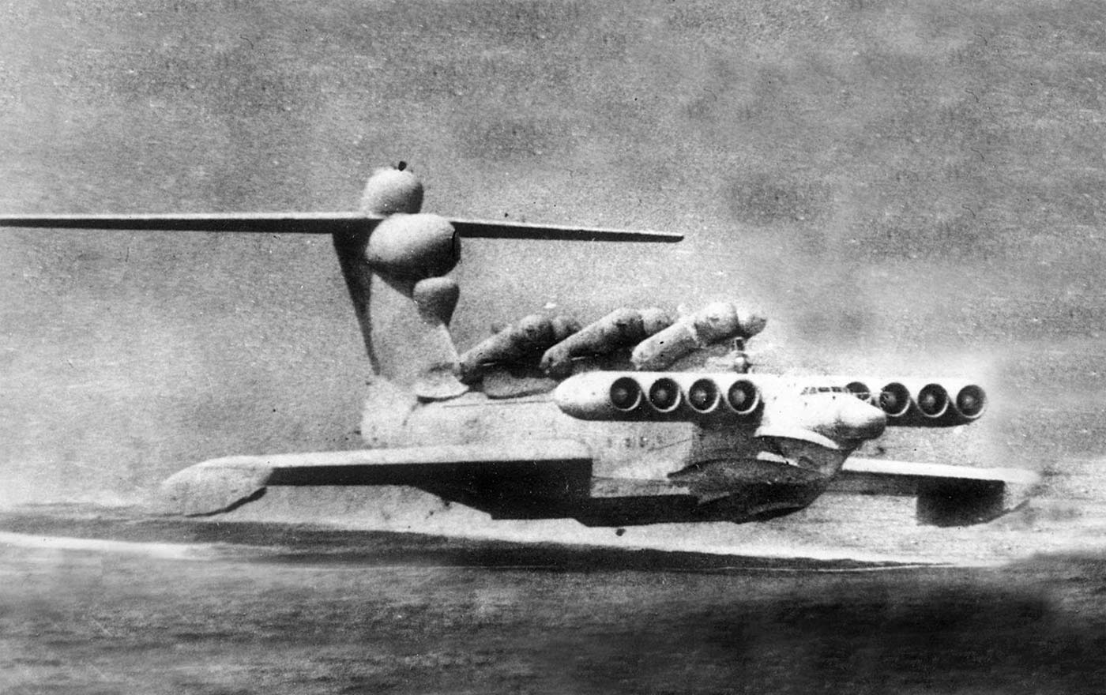
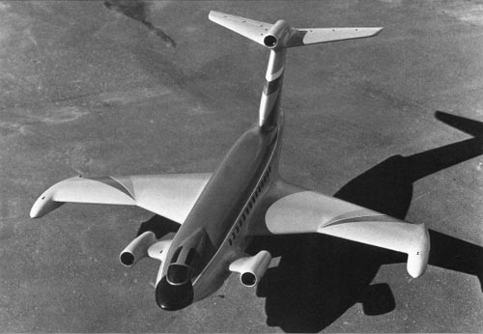
Эффект экрана заключается в том, что потоки воздуха, отраженные нижней частью крыла вниз, отталкиваются от экранирующей поверхности и успевают врезаться в крыло, тем самым увеличивая его подъемную силу. Между экранирующей поверхностью и крылом возникала зона избыточного давления, что-то вроде воздушной подушки, поддерживающая аппарат в воздухе.
На низких высотах развитие завихрений у крыльев значительно ослабляется, что приводит к уменьшению сопротивления. Помимо этого, центр давления смещается к задней кромке, из-за чего меняется балансировка самолета. Наиболее ощутимое влияние экранного эффекта начинается на высоте не более половины размаха крыла летательного аппарата. Следовательно, чем больше хорда крыла, тем сильнее будет действие; поэтому крылья экранопланов длиннее обычных.
Вспомним об уравнении подъемной силы крыла. Там было введено понятие коэффициента подъемной силы, в который входил фактор угла атаки. В случае расположения аппарата в зоне действия экранного эффекта, коэффициент будет больше с меньшим углом атаки.
Стоит также упомянуть о делении летательных аппаратов по расположению крыльев относительно фюзеляжа: высокопланы, среднепланы и низкопланы (речь о монопланах, обладающих одним крылом). Так как у последних крыло расположено ближе к земле, они более подвержены эффекту экрана земли.
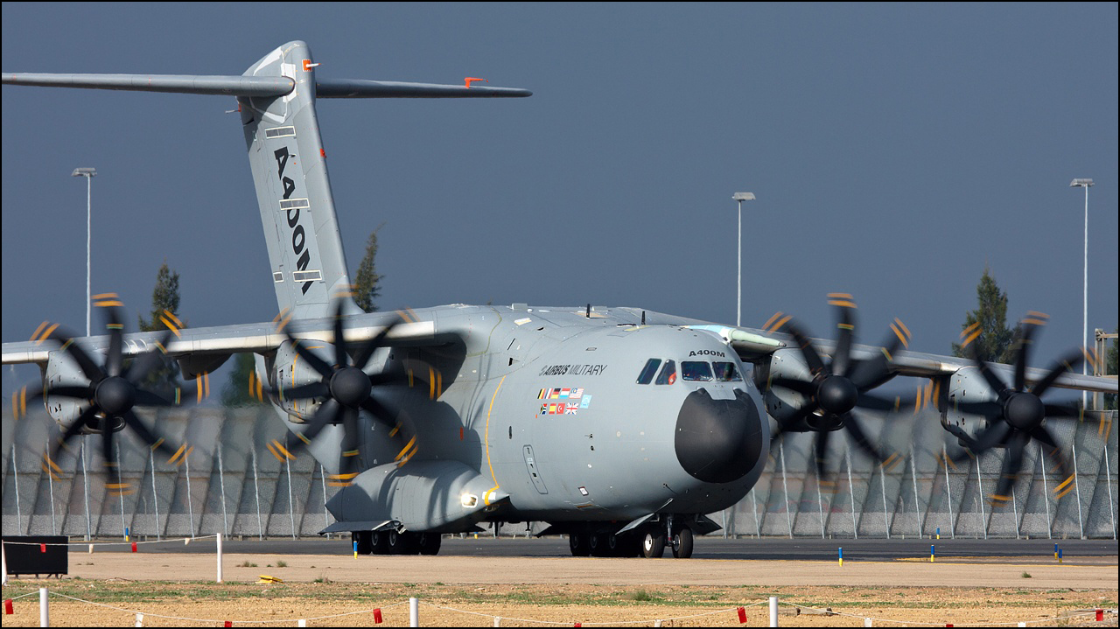
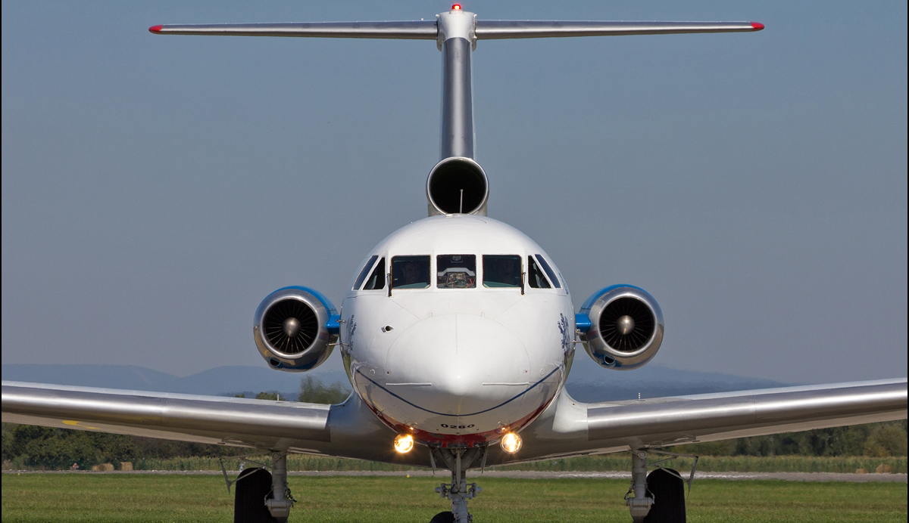
Если пилот не знает о существовании экранного эффекта, то с ним могут случиться большие неприятности при посадке: вместо приземления, самолет будет продолжать парить над посадочной полосой, потому что скорость не уменьшается. Этого можно избежать, если снижение скорости начнется до входа в зону действия эффекта.

